|  |
| --- |
| Nos commanditaires |



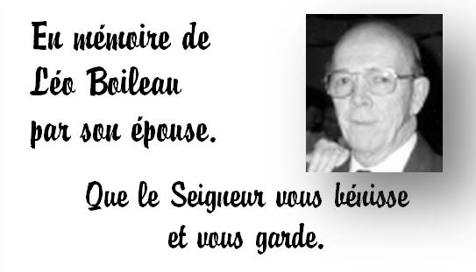 



***Chevaliers de Colomb***

**Conseil Laurier 5865**

**CAFÉ FRANCIS**

**18 Fairmont**

**SAMEDI de 11h à 14h**

**DONS MONÉTAIRES APPRÉCIÉS**

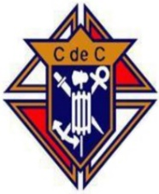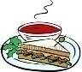

**Le BLOG du**

**Fr. Alix capucin,**

**vous attend.**

**www.frerealix.com**

**,**

**Daniel Lacelle**

Grand Chevalier

1359,avenue Châtelain

Ottawa ON K1Z 8A6

613-729-5223

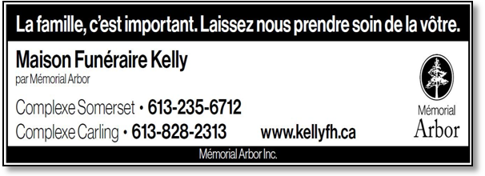

**Bulletin paroissial**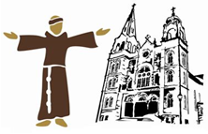

**Paroisse Saint-François d’Assise**

|  |  |
| --- | --- |
| **9 décembre 2018** | **2e dimanche de l’Avent** |

**Avent 2018**

**Seigneur, que devons-nous faire?**

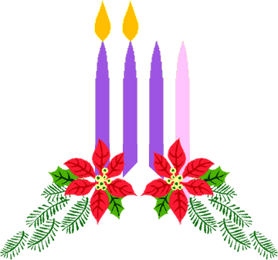

**Deuxième dimanche de l’avent**

|  |
| --- |
| 20, avenue Fairmont, Ottawa (Ontario) K1Y 2K2  **Téléphone / télécopieur :** 613-728-1983  **Courriel :** [stfrancoisdassise@bellnet.ca](mailto:stfrancoisdassise@bellnet.ca) **/** **Curé :** [fralixcap@hotmail.com](mailto:fralixcap@hotmail.com)  **Site internet :** [www.stfrancoisdassise.on.ca](http://www.stfrancoisdassise.on.ca)  **Facebook :** [www.facebook.com/stfrancoisdassiseottawa](http://www.facebook.com/stfrancoisdassiseottawa)  **Blog du Frère Alix :** [www.frerealix.com](http://www.frerealix.com) |

|  |
| --- |
| **Message** |

**La couronne de l’Avent**

L’Avent, période durant laquelle les fidèles se préparent intérieurement à célébrer Noël. Cet événement inouï et décisif pour l’humanité, puisque Dieu s’est fait homme parmi les hommes: de sa naissance à sa mort sur la Croix, il a partagé la condition humaine, à l’exception du péché.

Pour nous aider dans notre cheminement nous avons la couronne de l’Avent. Cette ancienne tradition allemande du 16e siècle est une couronne en bois avec quatre grands cierges que l’on allume chaque dimanche.

Aujourd’hui, les plus belles couronnes de l’Avent que l’on trouve dans le monde sont faites de branchages de sapin. Elles sont ornées de rubans, de pommes de pin, de houx et parfois de gui.

L’intérêt de la couronne réside dans ses symboles. Parce que c’est une couronne, elle est aussi le signe de la victoire et du pouvoir royal, celui du Christ. Les quatre bougies représentent les quatre dimanche de l’Avent, mais aussi les quatre saisons de l’année ou les quatre points cardinaux. Les flammes des bougies parlent de la lumière de Noël qui percera bientôt les ténèbres. Le sapin, arbre toujours vert, évoque l’espérance et la vie éternelle. Le houx rappelle la couronne d’épines portée par Jésus lors de la Passion. La couronne de l’Avent est traditionnellement placée sur une table. Tous ces symboles positifs nous accompagnent dans notre préparation pour célébrer la venue du Christ et son avènement dans la gloire.



**Nous vous rappelons ceci**

L’avent est un temps très propice pour recevoir le sacrement de la réconciliation. Nous sommes tous pécheurs, et rappelons-nous que le péché le plus important est le péché d’orgueil. Donc, si vous n’êtes pas venus en 2018, soyez les bienvenus. On demande aux personnes qui désirent recevoir le sacrement de venir au moins 15-20 minutes avant les célébrations. Deux minutes avant les célébrations, n’est pas convenable.

Frère Alix, capucin

**Aidons notre paroisse!**

J’en appelle à tous les paroissiens (nes) sans exception. Que vous veniez assidûment ou seulement occasionnellement: **aidons notre paroisse**. Nous avons des frais extraordinaires qui s’annoncent en terme de rénovation de l’église.

Nous profitons de l’église, nous profitons de la grâce incalculable des sacrements, soyez généreux comme la pauvre veuve de l’Évangile: donnez! « Il y a plus de joie à donner qu’à recevoir. » C’est écrit textuellement dans les Actes des Apôtres. (Ac. 20, 35). Merci à l’avance!

Frère Alix, curé

|  |  |  |
| --- | --- | --- |
| *Merci de votre générosité* | | |
|  | **2 décembre** | |
| **Quête régulière:** | | 744.15 $ |
| **Chauffage** | | 514.00 $ |
| **Dîme:** | | 100.00 $ |
| **Lampions:** | | 197.80 $ |
| **Prions:** | | 12.65 $ |
| **Noël des pauvres:** | | 560.00 $ |
| **Cercle St-François:** | | 5.00 $ |
|  | |  |

**Heures des Messes du temps de Noël**

Noël : 24 décembre, 19h

Noël : 25 décembre, 10h30

Jour de l’an: 1er janvier 2019, 10h30

|  |
| --- |
| **Petites annonces** |

**Dimanche 9 décembre**

* **Chauffage**

**Dimanche 16 décembre**

* **Noël des pauvres**

**Messes de la fraternité célébrées en novembre 2018**

**🕈 Aux intentions des Gardiens de la paroisse**

**🕈 Aux intentions de Julie, Philippe et Myriam – Carole et François Matte**

**🕈 Âmes du purgatoire – Thérèse Xuân**

**🕈 Pour la paix – Thérèse Xuân**

**🕈 Père Josèpe Hân – Thérèse Xuân**

**🕈 Colombe Rochon – La famille (28 messes)**



**Célébration pénitentielle**

Il y aura célébration pénitentielle à la paroisse Saint Bonaventure le jeudi 13 décembre à 19h. Bienvenue aux fidèles qui apprécient cette façon de se préparer au sacrement de la réconciliation.



**Chorale des jeunes pour la messe de la veille de Noël**

Il y aura une répétition pour la chorale des jeunes le dimanche 16 décembre après la messe de 10h30.



**Exposition de crèches**

Durant l’Avent et le temps des fêtes, au musée de la paroisse, vous pourrez admirer la magnifique collection de crèches gracieuseté de Jean Cloutier. Merci Jean, de partager cela à nouveau avec nous.



**Boîtes d’enveloppes**

**Les boîtes d’enveloppes pour 2019** sont maintenant disponibles. Vous pouvez venir chercher la vôtre ou vous en procurer une au bureau paroissial.

Merci, Jeannette



**Souper et Tirage**

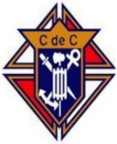

À l’occasion du prochain souper servi par les Chevaliers de Colomb

le samedi 15 décembre à la paroisse St-Bonaventure, il y aura

tirage d’une dinde de Noël. Au menu: fèves au lard, p’tits pains,

gâteaux, café et thé pour la modique somme de $7.00

**Soyez au rendez-vous!**